TRƯỜNG ĐẠI HỌC TRẦN ĐẠI NGHĨA

**KHOA CÔNG NGHỆ THÔNG TIN**

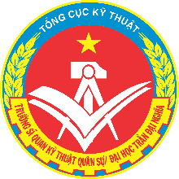

**BÁO CÁO**

**THỰC TẬP THAM QUAN**

**TP. HỒ CHÍ MINH, THÁNG 5 NĂM 2018**

TRƯỜNG ĐẠI HỌC TRẦN ĐẠI NGHĨA

**KHOA CÔNG NGHỆ THÔNG TIN**

**BÁO CÁO**

**THỰC TẬP THAM QUAN**

Sinh viên thực hiện : **Phạm Văn Khánh**

Lớp : **14DDS04032**

Giáo viên hướng dẫn: **Th.S Nguyễn Văn Khiêm**

**Th.S Trần Vũ Đại**

**TP. HỒ CHÍ MINH, THÁNG 5 NĂM 2018**